Support Guide

Customer Name: Lianhua

Project Name: WMS JQEC

**Lianhua System Administration Maintenance Guide**

Date: 2016-1-8



Table of Contents

1 数据库表空间查询 3

2 应用服务器磁盘空间检查和日志文件清理 4

2.1 查看磁盘空间 4

2.2 日志文件清除 4

3 WMS 集群的 Cache 清理和正确的重启 5

3.1 集群Cache清理 5

3.2 集群重启 5

# 数据库表空间查询

SELECT UPPER(F.TABLESPACE_NAME) "表空间名",

D.TOT_GROOTTE_MB "表空间大小(M)",

D.TOT_GROOTTE_MB - F.TOTAL_BYTES "已使用空间(M)",

TO_CHAR(ROUND((D.TOT_GROOTTE_MB - F.TOTAL_BYTES) /

D.TOT_GROOTTE_MB * 100, 2), '990.99') "使用比",

F.TOTAL_BYTES "空闲空间(M)",

F.MAX_BYTES "最大块(M)"

FROM (SELECT TABLESPACE_NAME,

ROUND(SUM(BYTES) / (1024 * 1024), 2) TOTAL_BYTES,

ROUND(MAX(BYTES) / (1024 * 1024), 2) MAX_BYTES

FROM SYS.DBA_FREE_SPACE

GROUP BY TABLESPACE_NAME) F,

(SELECT DD.TABLESPACE_NAME,

ROUND(SUM(DD.BYTES) / (1024 * 1024), 2) TOT_GROOTTE_MB

FROM SYS.DBA_DATA_FILES DD

GROUP BY DD.TABLESPACE_NAME) D

WHERE D.TABLESPACE_NAME = F.TABLESPACE_NAME (+)

ORDER BY 4 DESC

# 应用服务器磁盘空间检查和日志文件清理

## 查看磁盘空间

在操作系统上运行df –lh

查看剩余磁盘空间 （WMS安装在/opt）

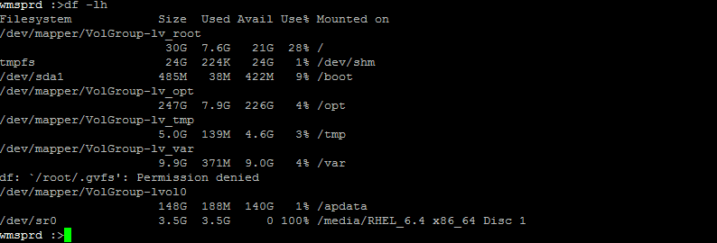

## 日志文件清除

日志可以直接删除。

# WMS 集群的 Cache 清理和正确的重启

## 集群Cache清理

如果修改了Integrator的内容，发现有时候缓存无法清除。

有个命令可以清Integrator的缓存，在每个节点上运行下即可：

sl_finish seamles

;

sl_init seamles

;

## 集群重启

集群重启没有特别的，就是每个节点全部rp stop, 然后全部rp start

运行rp stop后，可以运行ps –ef|grep java 查看时候还有java进程在运行，确定WMS已经完全正确关闭

运行rp start后，可以直接在同一界面运行 msql， 如出现MOCA登录界面，且能正确登录，则代表WMS服务启动成功

# MOCA Console后台进程检查

登录MOCA Console: <http://服务器IP:45000/console/>

查看Session部分

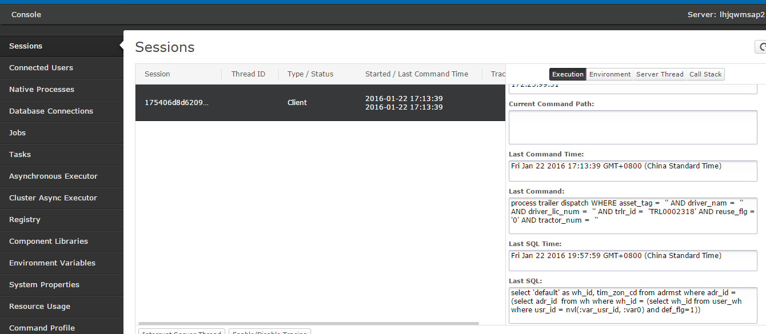

如在Session中存在运行中的Session， 点击某一个Session, 查看右边的Last Command Time, 如果是个比较久以前的时间，比如半小时以上，则该Session可能出现了卡死。

此时，需要查看Last SQL中的内容，并怀疑是否有数据库死锁等后续问题导致了该Session的卡死。

点击上面的Interrupt Server Thread，可以杀死该线程。

如不成功，可以考虑重启该节点。